
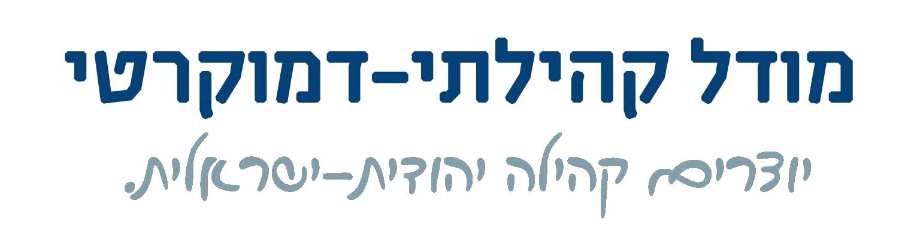
חוברת סיכום ביניים
פיילוט "מודל קהילתי-דמוקרטי"
במועצה אזורית זבולון

ראשי פרקים
- מטרות הפיילוט במודל הקהילתי
- המודל הקהילתי
- יישום הפיילוט במועצה
- מסקנות
- יעדים לעתיד
- סיכום

נספח א: יישובי מועצה אזורית זבולון


בשיתוף


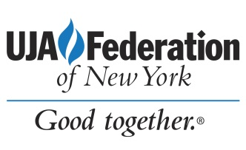


פרק א – מטרות הפיילוט במודל הקהילתי

רקע
"המודל קהילתי-דמוקרטי" הינו יוזמה של תנועת "נאמני תורה ועבודה".
תנועה זו פעילה בתחום יחסי דת ומדינה במישורים שונים. התנועה שואפת לחזק את השתלבותה של החברה הדתית בחברה הכללית בישראל, למען קידום הסובלנות, השוויון, והצדק, ולמען עיצוב אופייה היהודי-הדמוקרטי של החברה הישראלית.
התנועה מקדמת מודל חדש – "המודל הקהילתי" לשם העברת משאבים כלכליים ישירות לקהילות. מודל זה בא כתחליף למודל הקיים כיום בו הממסד קובע לבדו את העברת המשאבים. כאשר במקרים רבים ישנה חוסר התאמה בין צרכי הקהילה למשאבים אותם היא מקבלת ולמידת החופש של הקהילה להשתמש במשאבים לצרכיה. המודל הקהילתי מציע חלופה בה המשאבים עוברים ישירות לקהילות על-פי קריטריונים ברורים. הקהילות משתמשות באמצעים אלו להעסקת רב קהילה או מנהיג רוחני, לבצע פעילות תרבותית יהודית וכדו'.

מטרה
מטרת העל של הפיילוט לבחון את המודל הקהילתי במועצות אזוריות, כדרך לעיצוב מחדש של יחסי דת ומדינה בישראל.

יעדים
- ביצוע פיילוט למודל קהילתי-דמוקרטי במועצה אזורית זבולון. תוך הפניית משאבים מהמועצה האזורית, משרדי ממשלה וקרנות תמיכה לטובת הפיילוט.
- פעילות לובי הכוללת הצגה של הפיילוט על שולחן מקבלי ההחלטות ומשרד הדתות, לשם מימושו במוקדים נוספים ולמען הפניית משאבים לקידומו
- אימוץ המודל הקהילתי כמנחה את מבנה הממסד הדתי במדינת ישראל.

פרק ב – המודל הקהילתי - דמוקרטי

מהו המודל הקהילתי- דמוקרטי?
אנו מציעים להפוך את הפירמידה: משליטה מרכזית-מפלגתית במערך הקהילות, בהנהגה הדתית ובתרבות היהודית, אנו מציעים להפנות את התקציבים ואת הסמכויות אל הציבור הרחב. כל קהילה תקבל תקציב בהתאמה למספר החברים הרשומים בה. הקהילה תעצב את הפעילות במורשת ישראל ואת ההעמקה בה בהתאם לאופייה. המנהיגות הרוחנית תבחר על ידי הקהילה ותפעל במסגרתה, כמקובל בתפוצות ישראל מקדמת דנא.

המודל הקהילתי במועצות האזוריות
- להבדיל מערים, במועצות אזוריות ישנה חפיפה בין ישוב לבין קהילה כאשר הוועד המקומי משמש כהנהלת הקהילה ומחליט באילו אפיקים להשקיע את הכסף. וועד זה מאזן בין הציבורים השונים בתוך הישוב.
- הקהילה תחליט כיצד לעצב את הפעילות היהודית שלה.
- כל קהילה תוכל להחליט לגבי אופי המנהיגות הרוחנית שלה.
- המנהיגות הרוחנית תיבחר ותמונה באופן דמוקרטי ולתקופה קצובה.
- תפקידה של ההנהגה הרוחנית בקהילה לרכז את הפעילות היהודית במעגלי החיים והשנה בקהילה, ולקדם את היהדות בקרב הקהילה.
- במציאות הקיימת, מינוי רבני קהילות מתקיים בישוביים דתיים מתוך הנחה שרק ציבור זה זקוק להנהגה רוחנית. בפועל ההפך הוא הנכון: הציבור החילוני זקוק לא פחות ואולי אפילו יותר להנהגה רוחנית שתואמת את אורח החיים בציבור זה. הנהגה כזו משמעותית ביותר לעיצוב זהות יהודית תרבותית, להעצמת חיי קהילה ושיח בין אישי, ויצירת גשר בין המגזרים השונים וכו'.

המודל בקצרה
- המשאבים יועברו ממשרד הדתות למועצה המקומית / המועצה הדתית, ע"פ מספר היהודים ברשות.
- המועצה המקומית / הדתית תנהל את המשאבים ותעביר אותם לישובים ע"פ מספר היהודים בכל יישוב, והצרכים המקומיים.
- בכל מועצה ימונה רגולטור אשר ייבחר בהסכמה בידי המועצה המקומית, הדתית ורב המועצה. רגולטור זה יהיה אחראי להעברת המשאבים לקהילות.
- הקהילות יקבלו דרך המועצה מימון לרב קהילה ולפעילות של תרבות תורנית על בסיס של מאצ'ינג.
- המדינה תפעל להשתלמויות מקצועיות וליווי פרטני לרבנים ולקהילות במתכונת דומה למתקיים היום בידי ארגונים כגון "מדרשת אורנים", "לקראת שליחות", "ניצנים".

כיצד להנהיג קהילה?
- ההחלטות על הנהגת הקהילה יהיו נתונות ביד וועד הישוב והפעילים בקהילה בצורה דמוקרטית. כשם שפרצופי חברי הקהילות שונים, כך הנהגתה תהיה שונה, כפי שיקבע ע"י הקהילה.
- הקהילה תמנה את המנהיגות הרוחנית שתרכז את הפעילות הרוחנית, התרבותית והיהודית הקהילתית ביישוב

פרק ג – יישום הפיילוט במועצה
הפיילוט נועד להמחיש את היתכנות המודל ולהפיק מסקנות ולקחים מהזירה הציבורית. המועצה החלה ביישום הפיילוט בדצמבר 2013. סיכום ביניים זה נכתב במאי 2015 – כשנה וחצי מתחילת הפיילוט.
להלן תהליכים ותוצאות ביישום הפיילוט.

בחירת המועצה לפיילוט
מועצה אזורית זבולון נבחרה כמתאימה לפיילוט במודל הקהילתי בשל מספר סיבות עיקריות:
- במועצה קיימים ישובים ממרבית צורות ההתיישבות הכפרית.
- במועצה אוכלוסייה מגוונת: חילוניים, דתיים ומסורתיים.
- במועצה אזורית זבולון אין מועצה דתית ושירותי הדת ניתנים ע"י המועצה האזורית. מציאות זו מאפשרת גמישות בישום המודל.

קריטריונים להצלחת הפיילוט
- עידוד וצמיחה של חיי קהילה היהודיים במועצה אזורית זבולון:
  - ברמת מספר המשתתפים
  - ברמת היקף הפעילות של כל קהילה
  - ברמת חווית הקהילה של משתתפי הקהילות ע"פ סקר שיערך בנושא
  - מינוי רב / מוביל קהילה ותמיכה בפעילותו השוטפת.

- יצירת מבנה בירוקרטי עבור העברת משאבים: מועצה ← וועד ישוב ← פעילות
- אישור הפרויקט על ידי וועדי הישובים
- העברת אמצעים ע"פ הצרכים שהוגדרו בשטח ע"י הקהילות עצמן.
- יצירה וועד מועצתי של נציגי הקהילות שפועל באופן תדיר לעידוד וצמחיה של חיי הקהילות
- תיעוד של הקהילות עצמן (מס' חברים בכל פעילות), פעילותן ואופן העברת האמצעים אליהן
- גיוס משאבים משמעותי באמצעות מנגנון זה למען חיי הקהילה בפועל
- החלטה ברמה ממשלתית לתמיכה בחזון המודל הקהילתי ע"י תמיכה בפיילוט זה ובפיילוטים נוספים עד לחקיקה ויישום ברמה ארצית.

כיצד יושם הפיילוט במועצה
- המועצה הקצתה כספים ייעודיים לטובת תרבות יהודית ביישובי המועצה על סך 50 אלף ש"ח בשנה. בנוסף הקצתה המועצה סך של 50 אלף ש"ח לטובת בתי כנסת ביישובי המועצה. סכומי כסף אלו הוזרמו בעבר לפעילויות אלו- וכעת הם הועברו דרך המודל.
- הפדרציה היהודית של ניו-יורק באמצעות נאמני תורה ועבודה מימנה רכז במשרה חלקית אשר יעזור ליצור את ההתארגנויות המקומיות הראשוניות.
- בשנת 2015 הסוכנות היהודית העניקה מענק על סך 120 אלף ש"ח למען קידום הפיילוט. עיקר התקצוב הגיע לטובת תרבות יהודית ועיסוק בזהות יהודית במסגרת הפרויקט
- חלוקת הכספים התבצעה ע"פ קריטריונים:
  - גודל הישוב
  - תקצוב על בסיס "מצ'ינג" (מימון ממשלתי מול השגת מימון עצמאית)
  - עידוד פעילות בישובים נצרכים.
- הוועד המקומי בכל ישוב החליט לגבי אופן ההשתתפות בפרויקט ומי יוביל את הפרויקט בישוב
- לפרויקט מונה רכז שהוביל את הפעילות התרבותית יהודית במועצה.
- הרכזים הישוביים עבדו עם רכז הפיילוט במועצה תחת רב המועצה.
- כל ישוב הגיש תוכנית תקציבית לפעילות. לאחר בחינה של כלל התקציבים אושרו התקציבים.
- סוגי אירועי תרבות יהודית כללו לדוגמא: קבלות שבת קהילתיות, קהילה לומדת, טיולים וסיורים, מופעים מוסיקליים, הרצאות, סדנאות, פעילות לנוער ובפרט בנושא בר מצווה.
- הדגש היה על פעילויות בעלת אופי קהילתי משמעותי.
- הפרויקט נועד להעצים פעילות יהודית חדשה בתוך הישובים אך לא מן הנמנע שהוא תיקצב פעילות שכבר התקיימה בעבר (אך במטרה להעצים אותה).
- הפעילויות השונות פורסמו במייל הישובי בלוחות המודעות בישובים.
- הופק סרטון האוסף רשמים של אנשי מפתח מהשטח ומתעד חלק מן הפעילות עצמה.

יעדים שהושגו במהלך הפיילוט
- הצטרפות המועצה והישובים עצמם לפרויקט.
יש להדגיש שהדבר שנראה פשוט ומובן מאליו: דרש פעילות הסברתית משמעותית ביותר תוך למידה והבנה כיצד לבנות את הפרויקט באופן שמתאים לתנאי מועצה אזורית וישובים בעלי אופי חילוני ומגוון.
- אישור מצד המועצה לקדם את הפרויקט
- אישור הצטרפות לפרויקט של הישובים הגדולים. (יגור, רמת יוחנן, כפר המכבי, כפר חסידים, נופית, שער העמקים)
- יישום הפיילוט בישובים שהצטרפו לפרויקט.
- בכל ישוב שהצטרף לפיילוט נבנתה תוכנית תקציבית לפעילויות תרבות יהודית.
- התוכנית נבנתה ע"י אנשי הישוב תוך ליווי וחשיבה עם רכז הפיילוט.
- התקציבים המועברים ע"י המועצה הועברו ישירות אל הישובים ואלו שילמו את הפעילויות.
- תקציבים שניתנו כמענק מטעם הסוכנות שולמו ישירות לספקי התוכן ע"פ תוכנית העבודה של כל ישוב על בסיס של מאצ'ינג.

דוגמאות ליישום המודל
בכפר המכבי הקהילה החליטה לקדם קבלת שבת ברוח ישראלית. וועד הישוב אישר את הפעילות כאשר חצי מהמימון מגיע מתקציב הפיילוט וחצי ממומן מתקציב הישוב. נבחר 'רב חילוני' מישוב בית העמק שמגיע פעם בחודש לקיים טקס קבלת שבת בערב שבת בבית התרבות של הישוב. על פי החלטת הקהילה קבלת השבת מיועדת לאוכלוסייה בוגרת ללא ילדים קטנים. הטקס כולל קידוש, שירה בציבור, קריאה מפרשת השבוע וכו'.
ברמת יוחנן יזמה הקהילה קורס זוגיות לנשים השואב מן המקורות היהודיים. נשות הקהילה פנו למכון מבשר שלום המעביר קורס בנושא. נדרש תהליך ממושך לפרסם ולהגיע לנשים מן הקהילה. התהליך כלל שני מפגשי היכרות עם הנושא. לאחר חשיפה במספר ישובים נרשמו נשים מיישובי המועצה כאשר רובן מרמת יוחנן וכפר חסידים. המפגשים מאפשרים מפגש עם תכנים מהעולם היהודי יחד עם הזדמנות למפגש אישי בין נשים מתוך הקהילה.
כפר חסידים הינו ישוב מעורב לדתיים וחילוניים. הצורך להגדיר פעילות של זהות ותרבות יהודית המגיע מהקהילה (ולא מוצנח מלמעלה) דרש תהליך ממושך של בניית יחסי אמון ועבודה בין חברי הקהילה הדתית לחברי הקהילה החילוניים. תהליך זה היה מורכב ודרש "עבודת יד" ותמיכה מרובה. לבסוף נרתם לכך ראש הוועד המוניציפלי. הוא זיהה בפרויקט הזדמנות לשיתוף פעולה וחיזוק הזהות המשותפת של חברי הקהילה בישוב. נבנתה תוכנית עבודה מרשימה שהתבססה גם על תכנים הקשורים לשנת השמיטה. תכנים אלו מחברים בין זהות יהודית לערכי האדמה והסולידריות החברתית. תכנים שקרובים לרוח הישוב.

אתגרים, מכשולים והצלחות
במהלך קידום הפרויקט נתקלנו באתגרים, מכשולים והצלחות:
- הסתייגות הנובעת מחשש 'החזרה בתשובה': התחושה כי 'זהות יהודית' נועדה להפוך את האמונה והערכים של היחידים והקהילות לדתיות ולהפכם לאחרים. לאור אלה שוב ושוב הודגש כי הקהילה היא המעצבת את הפעילות, ואיננו חותרים לשנותה אלא לחזק את הזהות היהודית בדרכה השונה והייחודית.

- שמרנות: מכשול הפוך הוא בנטייה של חברי הקהילות לדבוק בפעילויות ותכנים המוכרים העוסקים בזהות יהודית. נדרש מאמץ מיוחד להביא ציבור לפעילות חדשה. זאת, גם כאשר הקהילה היא זו שיזמה פעילות זו.

- תהליך ארוך של הטמעה בקהילות חילוניות: נדרש זמן ממושך לשם הטמעה של פעילות הנוגעת לזהות יהודית בקרב האוכלוסייה החילונית. ההיענות במספר משתתפים היתה נמוכה. במיוחד בקרב הציבור בקיבוצים. ככל שהתקדם הפיילוט נולדו יותר פעילויות המתאימות ברוחן לציבור זה.

- הטמעה מהירה בקהילות דתיות: הקהילות הדתיות אימצו בקלות את המודל הקהילתי. בקהילות אלו קיימים הן הנהגה רוחנית חזקה והן אנשים בעלי מוטיבציה לקדם פעילות של תרבות וזהות יהודית. בזכות ההצטרפות לפיילוט חוזק הקשר שבין הקהילות הדתיות לבין היישוב עצמו. נבנו תוכניות עבודה בשיתוף פעולה בין הוועד המקומי לבין ועד בית הכנסת וחוזק הקשר בין חילוניים לדתיים בישובים.

פרק ד – מסקנות
במהלך הפיילוט למדנו על ההבדלים העמוקים ברמת ובאופי הפעילות המתקיימת ביישובים השונים, הנובעים משוני זהותי, חברתי-כלכלי וקהילתי ביניהם. לאור זאת:
- הצלחה בישום המודל: הפיילוט בזבולון מלמד שהמודל הקהילתי ישים ומביא לפריחה של זהות יהודית ועשיה קהילתית. כאשר מועברת הסמכות לקהילות אלו מקדמות זהות יהודית המתאימה ברוחה לקהילה, התורמת לתחושת סולידריות וחיבור למסורת.

- טיפוח הזהות היהודית מחייב עבודה פרטנית הרגישה לצרכים הייחודיים של כל קהילה: איננו רואים אפשרות לנוסחה אחידה וגורפת אשר תהיה רלבנטית לכל קהילה. טיפוח והעמקת הזהות היהודית בקהילות מחייב עבודה נקודתית בכל קהילה, מתוך אמון, הידברות ושיתוף פעולה עם קברניטי המועצה וחברי הקהילות השונות.

- עדיפות לפעילויות תדירות. יש לקדם פעילות שתומכת קהילה באופן תדיר, כגון קבלות שבת, לימוד משותף, התוועדויות וכו' על פני אירועים על בסיס חד פעמי. תהליך זה הוא ארוך טווח וככל שיושקעו משאבים ברוח המודל תתבסס פעילות קהילתית זו בישובים.
- יצירת לובי של ארגונים שונים ומשרדי ממשלה שונים: יש לפעול במרץ ליצירת לובי משמעותי יחד עם ארגונים נוספים למען המודל הקהילתי והעברת משאבים לטובתו. ככל שירבו הגופים המעורבים, כך יקל על ישום המודל.

פרק ה – יעדים לעתיד
- קידום המודל הקהילתי-דמוקרטי ברמת חקיקה ותקצוב ע"י משרד הדתות
- יישום הדרגתי של המודל הקהילתי במועצות אזוריות נוספות
- הרחבת היקף הפעילות של תרבות וזהות יהודית בישובים.
- פעילות לובי ויחסי ציבור למען המודל הקהילתי

פרק ו – סיכום

הפיילוט בזבולון ממחיש את היתכנות המודל הקהילתי-דמוקרטי, תוך הפניית תשומת לב לדגשים המובילים להצלחה בהטמעתו בשטח. העברת הסמכויות והתקציבים לקהילות תוך שמירה על אופיין וציביונן הרוחני מאפשר לקהילות ליזום ולהעצים את רוח הקהילה והזהות היהודית שלה.
המודל הקהילתי עושה שימוש מוצלח במנגנונים הדמוקרטיים הקיימים בקהילות כגון וועד ישוב, וועדת תרבות וכו', וכן בכלים הבירוקרטים המאפשרים העברת תקציבים מן הרשות לישוב לשם מימון הפעילות.
בתקופת יישום המודל החלו להניב פירות ראשונים של פעילות קהילתית סביב זהות יהודית. יש להמשיך תנובה זו ולטפחה ע"י מתן עידוד ותמיכה לקהילות השונות.

נספח א – יישובי מועצה אזורית זבולון

רקע
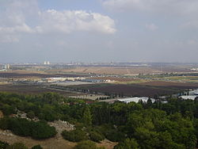
מועצה אזורית זבולון היא מועצה אזורית במחוז חיפה, עמק זבולון, שעל שמו היא נקראת. בתחומי המועצה 14 יישובים, כמעט מכול צורות ההתיישבות. המועצה קיבלה מעמד מוניציפלי בשנת 1950. ממוצע המרחקים בין יישובי המועצה הוא 12.2 ק"מ. למועצה 16 חברי מועצה ובראשם עומד דב ישורון. בתחומי המועצה מכללת אורנים ותשעה בתי־ספר. קבוצת הכדורמים של המועצה היא הפועל "פלרם" גוש זבולון שזכתה באליפות המדינה בכדורמים בשנת 2009.
עמק זבולון – מבט מהכרמל
גבולות שטח השיפוט של המועצה הם: בצפון: מועצה אזורית מטה אשר. בדרום: קריית טבעון, פארק הכרמל במזרח: שפרעם, קריית טבעון ומועצה אזורית עמק יזרעאל. במערב: הקריות, חיפה ונשר. המועצה עוטפת את קריית אתא ורכסים.

יישובי המועצה
- קיבוצים: אושה, יגור, כפר המכבי, רמת יוחנן, ושער העמקים
- מושבים: כפר ביאליק וכפר חסידים א'
- יישובים קהילתיים: כפר חסידים ב' ונופית
- כפרים בדואים: איבטין וח'וואלד
- מוסדות: מכללת אורנים

סיכום פעילות יהודית במועצה
ישוב | אופי הישוב | בית כנסת | מס' תושבים
רמת יוחנן | קיבוץ חילוני – תק"ם | אין | 950
כפר המכבי | קיבוץ חילוני – תק"ם | בשבתות, 15 מתפללים | 370
אושה | קיבוץ חילוני – תק"ם | בשבתות, 15 מתפללים | 455
יגור | קיבוץ חילוני – תק"ם | בערב שבת 15 מתפללים (אורתודוקסי), בשחרית אחת לחודש (רפורמי) | 1500
שער העמקים | קיבוץ חילוני – שומר צעיר | אין | 680
כפר ביאליק | ישוב קהילתי חילוני | אין | 830
כפר חסידים | ישוב קהילתי מעורב  50% דתיים 50% חילוניים | שני בתי כנסת – 150 מתפללים  שלוש תפילות ביום  רב יישוב – שי ינאי | 920
נופית | ישוב קהילתי חילוני | בשבתות, 70 מתפללים  ימי חול, שחרית מניין  רב בית כנסת - שלום ג'רבי | 2750

אושה
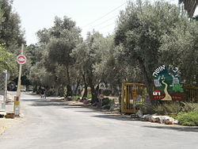
בעבר השתייך לחבר הקבוצות, לאיחוד הקבוצות והקיבוצים ולתק"ם, וכיום הוא משתייך לתנועה הקיבוצית. מקור השם הוא העיר הקדומה אושא, שבה ישבה הסנהדרין לאחר מרד בר כוכבא, ושמה נשתמר בכפר הערבי הושה. קיבוץ אושה נוסד בקיץ 1937, והיה לקיבוץ הראשון של תנועת הנוער הציוני. במלחמת העצמאות הותקפו אושה ורמת יוחנן הסמוכה בידי הגדוד הדרוזי של "צבא ההצלה" של פאוזי אל קאוקג'י, אולם תושבי היישובים הצליחו להדוף את ההתקפות. במקום מפעל לעדשות פלסטיות ומספר ענפי משק הכוללים רפת מתקדמת, מטעי אבוקדו, נגריה, גידולי שדה ועוד. הקיבוץ הופרט לפני מספר שנים. אושה מונה 455 תושבים. בקיבוץ קיים בית כנסת המופעל בשבת על-ידי תושבי קרית אתא הסמוכה אליהם מצטרפים אחדים מתושבי קיבוץ רמת יוחנן.
אושה – כניסה לקיבוץ

יגור
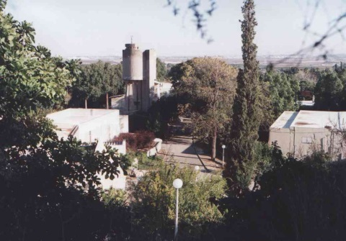
יגור הוא קיבוץ למרגלותיו המזרחיים של הר הכרמל, 9 ק"מ דרומית-מזרחית לחיפה ונמצא בפתחו של נחל יגור. זהו אחד מהקיבוצים הגדולים ביותר בארץ. היה שייך לקיבוץ המאוחד ולאחר איחוד התנועות הקיבוציות שייך לתנועה הקיבוצית. שמו של הקיבוץ ניתן בהשפעת שמו של הכפר הערבי יאג'ור שהתקיים עד 1948, כ-3 קילומטרים צפונית מערבית ליגור. קיבוץ יגור נוסד בשנת 1922 על ידי חלק מחברי קבוצת "אחווה". נכון לשנת 2012 מתגוררים ביגור 1500 תושבים (850 חברים, 350 ילדים, 150 תושבים זמניים). הישוב מוגדר חילוני. בקיבוץ קיים בית כנסת המופעל בשבתות על-ידי תושבי הקיבוץ במתכונות רפורמית כמניין בקבלת שבת ופעם בחודש מניין בשחרית. כמו כן מתקיים על בסיס שבועי שיעור תורה בגמרא משותף לחברי יגור וכפר חסידים השכנה בו משתתפים כשלושים איש.

כפר המכבי
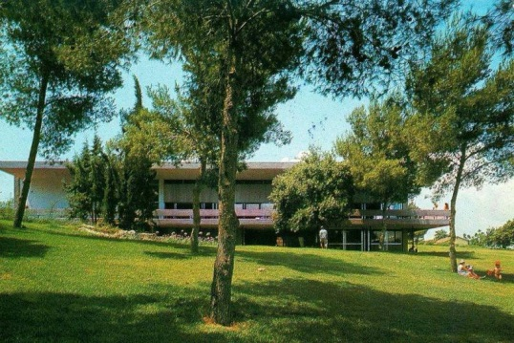
הקיבוץ נוסד בשנת 1936, בימי חומה ומגדל, ע”י חברי “מכבי הצעיר" מצ’כיה וגרמניה ומכאן שמו. ראשית הקשר של התנועה עם ישוב הארץ היה בימי המכבייה הראשונה, שנת 1932, בעת פגישתם עם מנחם אוסישקין איש ק.ק.ל אשר אמר: “למכביה יהיה ערך רק אם המכבים ישתרשו בארץ”. חברי התנועה נרתמו לרעיון והגרעין הראשון התלכד בשנת 1933 לפלוגת עבודה ברעננה ואח”כ הצטרף אליו גרעין של חברי "מכבי הצעיר” מכפר אתא.
חדר האוכל של כפר המכבי

קיבוץ כפר המכבי הינו קיבוץ מתחדש, אשר מונה כיום 370 תושבים. הקיבוץ נמצא בעמק זבולון, כ- 2 ק”מ דרומה מקרית אתא ומשתייך לתק”ם. בשנים האחרונות, עובר הקיבוץ תהליך שינוי באורחות החיים. במסגרת השינוי, ממשיך הקיבוץ לתפקד קיבוץ המסווג “קיבוץ מתחדש”. הקיבוץ שומר על ערכי יסוד כגון: ערבות ועזרה הדדית, שותפות באחריות הקהילתית, בחינוך, בריאות ובנכסים הכלכליים (אמצעי הייצור), ובמקביל מעביר לחבריו את האחריות לפרנסתם. החל מ- 2001 , מתנהל הקיבוץ במודל “רשת ביטחון” בו הקיבוץ מעביר לחברים את תקציבם האישי על בסיס הכנסתם החודשית מעבודה. במקום מופעל בית כנסת שהוקם על ידי חברי הקיבוץ בשנות ה- 70. במקום מתקיימות תפילות בשבת בנוסח אורתודוכסי בהם משתתפים כ 15 מתפללים מכפר המכבי ומקיבוץ רמת יוחנן השכן.

רמת יוחנן
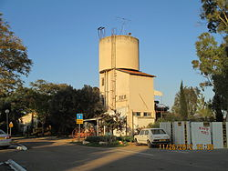
היישוב קרוי על שמו של יאן סמאטס ראש ממשלת דרום אפריקה ואוהד הציונות. הקיבוץ הוקם בשנת 1931. הקבוצה המייסדת כללה גרעין ארץ ישראלי שנקרא קב' הצפון, והחל את גיבושו כבר ב 1924. הקיבוץ שייך לתנועה הקיבוצית ומקיים אורך חיים המבוסס על שיתוף כלכלי מלא. הקיבוץ מונה 950 תושבים.
מגדל המים הישן ברמת יוחנן
כלכלת הקיבוץ מבוססת בעיקרה על מפעל הפלסטיק פלרם שהוקם ב-1963. הכנסות המפעל המייצר ומשווק לוחות פלסטיק שטוחים וגליים, הסתכמו במעל מיליארד ש"ח בשנת 2007. חברת פלרם הנסחרת בבורסה מכרה לוחות פלסטיק למיזמים גדולים ברחבי העולם בהם למתחמי האולימפיאדות באתונה ובייג'ינג.
במהלך השנים נולדו ברמת יוחנן מנהגים ייחודיים אשר באו לידי ביטוי בטקסים חגיגיים אשר נערכו בחגים החקלאיים. את הטקסים הללו, אשר מלווים בשירה וריקודים, יצרו הכותב והמלחין מתתיהו שלם והכוריאוגרפית לאה ברגשטיין. המשתתפים בחגים הללו הם חברי וחברות הקיבוץ כמו גם בני ובנות הקיבוץ, לעתים משתתפים גם בני קיבוץ שעזבו את הקיבוץ אך לא עזבו את ריקודי ושירת חג. חג המים מתקיים בערב שמחת תורה בבריכת הקיבוץ, בטקס זה יש מפגן של ריקודים יחד עם שירת המקהלה ובסופו מיצג של מים ואש. העומר מתקיים יום לאחר ליל הסדר באחד משדות החיטה של הקיבוץ. בטקס זה חוגגים את קציר השיבולים בצורה סמלית והוא מלווה בשירה וריקודי עם. בקיבוץ מתקיימת קבלת שבת מדי שבוע בחדר האוכל של הקיבוץ.
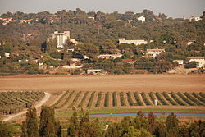
שער העמקים וטבעון מצומת העמקים

שער העמקים
שער העמקים הוא קיבוץ השייך לזרם התנועה הקיבוצית המאוחדת בעבר השתייך לקיבוץ הארצי השומר הצעיר. הקיבוץ שנוסד ב 1929 ברומניה, התאחד עם גרעין יוגוסלבי, ושני הגרעינים עלו לקרקע באזור חרתיה ב 1935. עיקר פרנסתו של היישוב על מפעל דודי השמש "כרומגן" ובנוסף קיימים בו ענפי חקלאות. שמו של היישוב נובע ממיקומו "המחבר" בין עמק יזרעאל לעמק זבולון. הקיבוץ מונה 680 תושבים.

כפר ביאליק
היישוב נוסד בשנת 1934 על אדמות הקרן הקיימת לישראל על ידי עולים מגרמניה כאגודה שיתופית חקלאית. במהלך השנים הוגדר היישוב כמושב שיתופי אולם מאפייני מושב שיתופי כמו סידור עבודה ותקציב קיום נעדרו ממנו. היישוב קרוי על שמו של המשורר חיים נחמן ביאליק, שנפטר כחודש לפני הקמת היישוב. הישוב מונה 830 תושבים וממוקם בצמוד לקריית ביאליק השכנה.

כפר חסידים
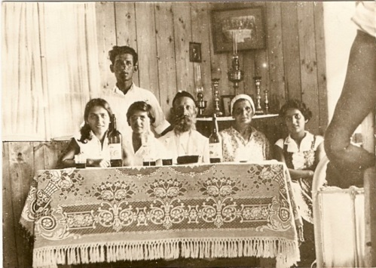
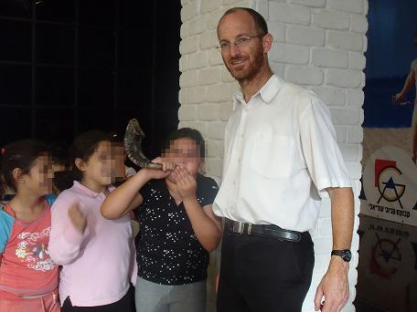
תחילתו של כפר חסידים בשנת תרפ"ד-1924 בימי העלייה הרביעית כאשר החלו להתארגן בפולין קבוצות של חסידים שביקשו לעלות ולהתיישב בארץ ישראל. המגמה החלה עוד בשנת תרפ"ב-1922 עם ההכנות להקמתה של בני ברק, אלא שהפעם הכוונה הייתה להקים יישוב חקלאי ולא ישוב עירוני. החסידים נחלקו לשתי קבוצות התיישבותיות: האחת בהנהגת האדמו"ר מקוז'ניץ, והשנייה בהנהגת רבי יחזקאל טאוב האדמו"ר מיבלונה. ש. שלום, בנו של האדמו"ר מדרוהוביץ', שהצטרף אל אביו והיה בעצמו בקבוצת המתיישבים, מתאר בספרו "עליית חסידים" את השנים הראשונות בתמונות ציוריות למדי של יהודים בעלי מראה חרדי, שיצאו לעבוד עבודת כפיים בשדה כשעל גופם ציצית ופיאותיהם וזקניהם מתבדרים ברוח. במהלך השנים עד לקום המדינה הלך והתבסס היישוב, ב-1950 הקימו חלק מצעירי היישוב את כפר חסידים ב', המורכב מתושבים שאינם חקלאים, ובנייני המגורים בו משולבים בתוך כפר חסידים א'. תושבי הכפר מתפרנסים מחקלאות כמו גם מעבודות מחוץ ל יישוב. במהלך השנים האוכלוסייה התחלפה, וכיום תושבי הכפר הם בעיקר דתיים לאומיים וחילונים. במהלך השנים עקב שינוי הצביון הרוחני בכפר, עזבו רוב משפחות החסידים שבכפר לבני ברק ולירושלים. כיום מונה הישוב 920 תושבים כאשר מחציתם דתיים לאומיים ומחציתם חילונים. בישוב שני בתי כנסת פעילים בימות השבוע ושבת. רב הישוב הוא הרב שי ינאי שנבחר ע"י וועד הישוב ואיננו רב רשמי מטעם המדינה. הרב פעיל הן במגזר הדתי והן במגזר החילוני בישוב.
ממייסדי כפר חסידים
הרב שי ינאי
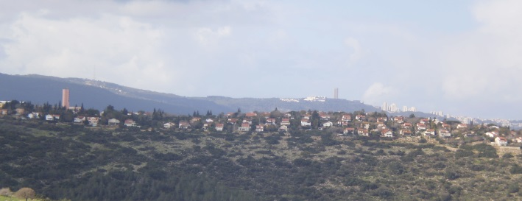
נופית, במבט מהרדוף

נופית
תחילת דרכו של היישוב ביוזמה של שמונה משפחות מאזור חיפה והקריות, שהיו מעוניינות להקים יישוב כפרי ירוק ומשתלב בסביבה בעל חיי קהילה בגליל. יוזמה זו שתאמה את מדיניות הממשלה, שסיפקה את האישורים בשנת 1982. האכלוס ל־179 המשפחות הראשונות התקיים 1987. היישוב תוכנן להשתלב בסביבה ובטבע ונוסע שחולף בדרך שבין יגור לאחיהוד יתקשה להבחין כי על הגבעה המתנשאת מדרום לנחל ציפורי קיים ישוב הטובל כולו בירק וצמחיה, תוצאה של תכנון וחשיבה בת קיימא. שלב ב' של היישוב, שנקרא "נופית הצעירה" נבנה במהלך שנות ה־90 ואכלוסו החל בשנת 1997. הבנייה והאכלוס התבצעו על ידי מינהל מקרקעי ישראל ללא תיאום עם האגודה השיתופית שאיגדה את תושבי שלב א', ובפועל נוצרו שני יישובים צמודים ומופרדים מבחינה מנהלתית. על רקע ההפרדה נוצרו מתחים בין תושבים ותיקים וחדשים, ובשנת 2003 החל תהליך למיזוג היישוב והוקם ועד מקומי סטטוטורי. התרחבות היישוב הביאה גם לפיתוח תשתיות, בהן בריכת שחייה ומרכז ספורט, בית כנסת והרחבת מערך גני הילדים ובית הספר היסודי. בראשות הרב שלום ג'רבי התפתחה מאד הפעילות בבית הכנסת (הממוקם בנופית ב') הכוללת תפילות שחרית ושעורי תורה בימות החול ומניין בתפילות שבת הכוללים בממוצע חמשים איש וכן בר מצוות וארועי תרבות יהודית המתנהלים לאורך ציר השנה של חגי ישראל. הישוב מונה 2750 תושבים.

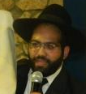
הרב שלום ג'רבי

מכתב פעילים למען זהות יהודית מיישובי המועצה לראש המועצה

לכבוד ראש המועצה מר דב ישורון,
אנו, תושבי מועצה אזורית זבולון, פעילים למען תרבות וזהות יהודית ביישובי המועצה השונים רואים ביוזמת מ.א זבולון לקדם ולהעצים את התרבות היהודית במועצה יוזמה מבורכת.
אנו סבורים כי עידוד וקידום עיסוק בתרבות וזהות יהודית יתרמו לתושבי המועצה ברמת תחושת השייכות, האנושיות, העזרה ההדדית, המעורבות הקהילתית והסולידריות החברתית ויהוו משען לחיים בעלי משמעות ותוכן עמוקים יותר. היוזמה של נאמני תורה ועבודה לקדם פעילות זו מתוך הפעילים והצורך הקיים בשטח הינה מבורכת, ויוצרת בסיס להצלחה בתחום שמצד אחד הינו כה רגיש במרקם החיים בישראל ומצד שני כה נצרך דווקא בימים אלו. אנו מברכים על המהלך וקוראים למועצה ולעומד בראשה לקדם יוזמה זו.

על החתום:
- הרב שלום ג'רבי – נופית
- הרב שי ינאי – כפר חסידים
- הרב מור יוסף – רב המועצה
- בועז אוחנה – יגור - מנהל קהילה
- יובל כהן – רמת יוחנן – מנהל משאבי אנוש
- מאיר יפה – רמת יוחנן - מנהל מחלקת חינוך במועצה
- מירי פיינשטיין - רמת יוחנן – מנהלת מכון הווי ומועד
- תמר רוט – כפר חסידים – אחראית תרבות מטעם וועד בית הכנסת
- מיכל ילין – כפר המכבי – וועדת תרבות
- כרמי ינון – רמת יוחנן – רכז פיילוט מודל קהילתי

דמויות מפתח בפרויקט

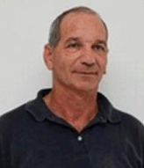
ראש המועצה
ראש המועצה - דב ישורון חבר קיבוץ יגור. ראש מועצה בקנדציה שניה. רואה בפרויקט הזדמנות להעצמת ערכים של קהילה מתחדשת וזהות יהודית בתחומי המועצה.

רב המועצה
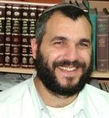
רב המועצה, הרב מור-יוסף (עו"ד), מועסק ישירות ע"י המועצה מזה 15 שנה, בעל גמישות ומעוף ורואה בפיילוט הזדמנות להרחבת הפעילות היהודית בתחומי המועצה. ראיית עולם פלורליסטית מאפשרת השתלבות של ערכי יהדות במרקם החיים במרחב שהינו בעל אופי חילוני בעיקרו.

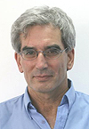
מנהל מחלקת חינוך
מנהל מחלקת חינוך, מאיר יפה. יליד וחבר קיבוץ רמת יוחנן, בעל תואר ראשון במחשבת ישראל והיסטוריה, תואר שני בחינוך יהודי וניהול חינוכי. ניהל את עמותת פנים להתחדשות יהודית למעלה מעשור, מתווך את השידוך בין המועצה לבין הפרויקט.

מנהלת מחלקת תרבות
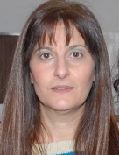
מנהלת מחלקת תרבות - הלן בוטנסקי. מחלקת התרבות קיבלה השנה את פרס שרת התרבות על פעילות המחלקה לאורך השנה בישובי המועצה. פרויקט המודל הקהילתי מנוהל בשיתוף פעולה עם מחלקת התרבות.

דוגמאות של תהליכים ופעילויות שהתקיימו במסגרת הפיילוט בישובים

רמת יוחנן
- 70 שנה לטכס העומר – כנס תפארת חג
- פעילות קהילתית רחבה סביב חגים. יצירה ייחודית של תרבות יהודית
- קבלות שבת קהילתיות על בסיס שבועי
- קהילה לומדת
- שיעורי תורה עם רב המועצה במוצאי שבת
- הרצאות של הרב המר ממכון "מקום משותף" שיוצר מרחב לשיח בין דתיים ולא דתיים.

כפר המכבי
- קבלות שבת עם רב חילוני במתכונת אינטימית עם שירה בציבור, ברכות, לימוד פרשה. רב אבי פסקל (מכון תמורה)
- בית כנסת קהילתי לרמת יוחנן וכפר המכבי. ביצוע אירועי בר מצווה רבים וחוויה קהילתית לחילוניים ודתיים יחד. מכהן כמוביל דתי – שנאור וובר (חב"ד), ראש וועד בית הכנסת – רפאל קריגר מוותיקי כפר המכבי

יגור
- קהילה לומדת גמרא במשותף עם תושבי כפר חסידים
- פעילות קהילתית רחבה סביב חגים – סדר פסח קהילתי וכו'
- בית כנסת רפורמי. רב רפורמי - גדי רביב
- סדנא לבר מצווה בנושא זהות יהודית וסיור בכותל
- תיקון ליל שבועות
- כנס "שכנות כאתגר" – פנל חילוניים, דתיים, חרדים מישובים מהמועצה והסביבה.

כפר חסידים
- ישוב מעורב דתיים –חילונים (50%-50%). הרבה מתח קהילתי סביב נושאים אלו
- הפיילוט יצר הזדמנות לשיתוף פעולה בנושאי זהות ותרבות יהודית
- תהליך ממושך בשיתוף מנהל הוועד, רב הישוב וחברי הנהלה
- רב הישוב נבחר על ידי התושבים וקיבל לאחרונה מינוי מטעם המדינה – רב שי ינאי
- מגוון גדול של הרצאות ופעילויות בנושאי זהות ותרבות יהודית לאורך כל השנה.

נופית
- קהילה גדולה מאד שיוצרת מגוון רחב של פעילויות, שיעורים, הרצאות, סיורים, בר מצווה וכו'. זאת בשיתוף בין הישוב לבין קהילת בית הכנסת. הרבה מהמימון מגיע ממקור עצמי באמצעות תרומות של התושבים.
- הקהילה מיישמת באופן איכותי ומלא את רוח המודל הקהילתי.
- רב שלום ג'רבי – חרדי ספרדי מוביל את קהילת בית הכנסת.

מועצה
- הניגון היהודי – שלושה מופעי מוסיקה יהודיים
- ערב תרבות עם לינור אברג'יל – ביוגרפיה
- קורס זוגיות יהודית בשיתוף עם יישובי המועצה ע"י "מבשר שלום".
- סיור חנוכיות בירושלים

שפותח ע"י ד"ר הדר ליפשיץ
במועצה אזורית זבולון לא קיימת מועצה דתית ועל כן המועצה האזורית מהווה את הרשות המוניציפלית להעברת המשאבים לקהילות השונות.

